**О чем важно помнить!**

**Своевременно не выявленные и не пролеченные ИППП становятся нередко причиной нарушений репродуктивной функции, как у мужчин, так и у женщин, приводят к серьезным осложнениям: воспалительным заболеваниям органов малого таза, бесплодию, внематочной беременности, инфицированию плода и новорожденного ребенка, провоцирует развитие онкологических заболеваний.**

**Профилактика ИППП.**

* **Воздержание от случайных связей.**
* **Соблюдение правил личной и интимной гигиены обоими партнерами.**
* **Использование средств индивидуальной защиты при болезни одного из партнеров.**
* **Регулярное проведение обследований у таких специалистов, как гинеколог, венеролог, уролог.**
* **При наличии жалоб – немедленное обращение к врачу.**
* **Вакцинация против некоторых вирусов (гепатит В,**

**ВПЧ - вирус папилломы человека).**

**ЗАЩИТИТЕ СЕБЯ И СВОИХ БЛИЗКИХ!!!**

**Что делать если у Вас обнаружили ИППП? 1. Не отчаивайтесь. Многие люди переболели и успешно вылечились, благодаря своевременно проведенному обследованию и лечению. Обратитесь к своему лечащему врачу.**

**2. Не занимайтесь самолечением! Никогда не принимайте лекарств, которые Вам могут предложить знакомые. Потому что Вы можете ликвидировать проявления инфекции, не устранив его причины. Болезнь будет развиваться незаметно и приведет к серьезным последствиям.**

**3. Предупредите своего партнера о том, что он может быть инфицирован, так как обследование и лечение необходимо проходить совместно.**

**4. Пройдите полностью курс лечения, выполните все указания врача.**



**ИНФЕКЦИИ, ПЕРЕДАЮЩИЕСЯ ПОЛОВЫМ ПУТЕМ.**

**ИППП (инфекции, передающиеся половым путем) — группа инфекционных заболеваний, которые передаются преимущественно при половом контакте с инфицированным партнером, через кровь больного, внутриутробным путем (через плаценту во время беременности, родах), при непосредственном контакте с инфицированной кожей (герпес, генитальные бородавки).**

**Число известных на сегодня ИППП превышает 30 разновидностей. Данные заболевания широко распространены во всем мире, имеют различную этиологию, возбудителей и симптоматику.**

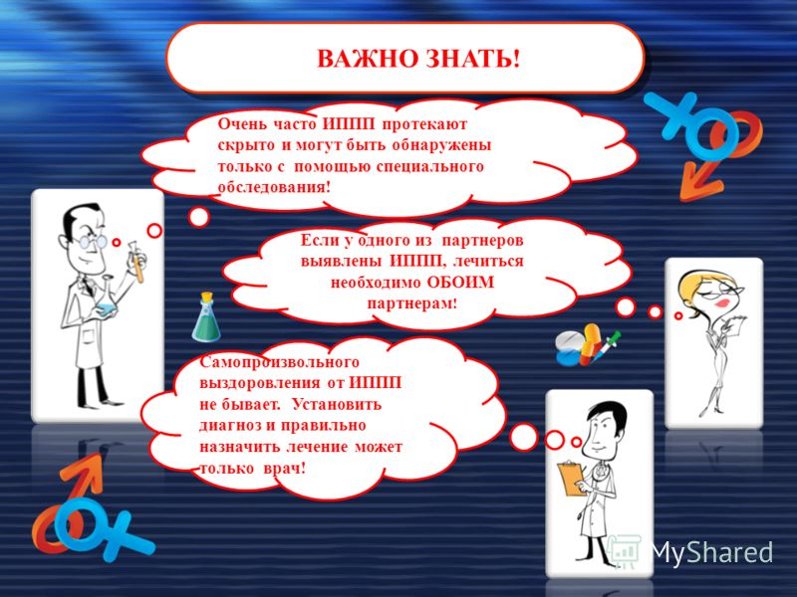

**СЕГОДНЯ МОЖНО ЗАЩИТИТЬ КАЖДОГО РЕБЕНКА!**

**Не подвергайте свой слух опасности**

**«Слышать будущее… и готовиться к нему»**

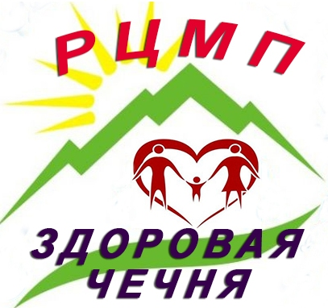



**Центр медицинской профилактики**

**Министерство Здравоохранения**

**Чеченской Республики**

**3 МАРТА**

**ВСЕМИРНЫЙ ДЕНЬ СЛУХА**